Операционно-технологическая карта для сборки Биокин ЭС
версия 1.0

от 18.05.2026

Содержание:
Введение
1. Операции изготовления и входного контроля
1.1 Операции контроля КМ платформы и её составных частей
1.2 Операции контроля КМ приводов движения ног
1.3 Операции контроля деталей после токарно-фрезерной обработки
1.4 Операции контроля пластикового обвеса
1.5 Операции контроля литых деталей
1.6 Операции контроля подушек.
1.7 Операции контроля чехлов.
1.8 Изготовление и проверка печатных плат
1.9 Изготовление и проверка кабельных сборок
2. Подготовка и сборка узлов.
2.1 Подготовка манипулятора
2.2 Подготовка блоков перемещения ног
2.3 Подготовка панели блока питания
2.4 Подготовка сидений
2.5 Подготовка линейного упора
2.6 Подготовка рычагов
2.7 Подготовка ББОС
2.8 Прошивка и калибровка плат.
3. Сборка комплекса
3.1 Подготовка платформы
3.2 Установка механизма трансформации
3.3 Установка актуаторов
3.4 Установка и подключение блока управления
3.5 Установка пластикого обвеса
3.6 Установка манипулятора на платформу.
3.7 Установка линейных модулей
3.8 Установка линейного упора
3.9 Прокладка кабелей
3.10 Установка Оболочка верхняя передняя 1060.00
3.11 Установка БПН
3.12 Установка сидений
3.13 Установка плиты управления
3.14 Подключение кабелей
3.15 Проверка работоспособности комплекса
3.16 Установка пластикого обвеса
3.17 Установка рычагов
3.18 Установка крышки спинки
3.19 Сборка ББОС
3.20 Проверка и настройка БОС
3.21 Финальная сборка
4. Выходной контроль
5. Упаковка
6. ПНР
6.1 Сборка и установка комплекса
6.2 Проверка работоспособности

Введение.
Сборка аппаратно-программного комплекса это сложный технологический процесс. Успешность сборки аппарата зависит от качества входного контроля всех составных деталей, соблюдения порядка приемки и сборки, установки актуального ПО и всеобъемлющего выходного контроля.
Основой входного контроля является прослеживаемость. Каждая деталь, кроме стандартных покупных изделий, поступающих на производство должна иметь номер и акт входного контроля на данную деталь или на партию. В акте должны быть указаны:
- порядковый номер детали (деталей),
- наименование изготовителя,
- контролируемые параметры,
- дата проверки
- фамилия проверяющего.
Список деталей подлежащих входному контролю указан в таблице 1 и может дополнятся по мере необходимости. Актуальный список хранится дополнительно на сервере и распечатывается непосредственно перед началом сборки.
Каждый собранный комплекс должен иметь полный комплект перечисленных ниже документов хранящихся в электронном и бумажном (по возможности) виде на сервере S:\PRODUCTION\001 ОТЧЕТНАЯ документация\Биокин
1. Заполненный список деталей подлежащих входному контролю с указанием номера детали.
2. Чертежи на детали, если в процессе производства была изменена деталь и она отличается от утвержденного КД.
3. ПО для всех плат
4. Скан гарантийного талона и паспорта
5. Скан отгрузочного документа.

Таблица №1
Биокин ЭС №______________ Дата__________
№ | Наименование детали | Децимальный номер | Номер используемой детали
1 | Направляющий механизм | 65248030.007.00.1410.00
2 | Рама | 65248030.007.01.1300.00-01
3 | Дуга терапевтическая | 65248030.007.00.1501.00
4 | Монтажная плита
5 | Крышка спинки
6 | Пластина фиксации подушки
7 | Стопа левая | 65248030.001.00.1220.00
8 | Стопа правая | 65248030.001.00.1120.00
9 | Упор линейный | 65248030.007.00.1403.00
10 | Кронштейн BGS-5E-M6
11 | Манипулятор | 65248030.007.00.1200.00
12 | Комплект литых пластиковых деталей
 | Комплект пластиковых обвесов
 | Линейный модуль перемещения
Заполнил: ___________________ __________________
1. Операции изготовления и входного контроля

Все актуальные чертежи можно найти: S:\PRODUCTION\000 КД\Биокин-ЭС\Актуальная КД

1.1 Операции контроля платформы КМ и её составных частей.
К платформе КМ относятся следующие детали:
Направляющий механизм 65248030.007.00.1410.00 - 1 шт
Дуга терапевтическая 65248030.007.00.1501.00 - 1 шт
Рама манипулятора 65248030.007.00.1300.00 - 1 шт
Монтажная плита - 1 шт
Крышка спинки - 1 шт
Входной контроль включает в себя проверку:
- габаритных размеров
- посадочных размеров
- геометрия
- плоскостность
- качество сварных швов в соответствии с картой сварных швов
- качество ЛКП
Вся информация отражается в Актах входного контроля “Платформы КМ и её составных частей”, Приложение 1.
1.2 Операции контроля приводов движения ног КМ
Проверка приводов ног КМ проводится как межоперационная проверка деталей, полученных от поставщиков перед передачей на сборку, до покрасочных работ.
К приводам движения ног КМ относятся следующие детали:
Опора 65248030.001.00.1140.01 - 2 шт
Полка 65248030.001.00.1140.02 - 2 шт
Стопа левая 65248030.001.00.1220.05 - 1 шт
Стопа правая 65248030.001.00.1220.05-01 - шт
Лангета 65248030.001.00.1271.01-01 - 1 шт
Лангета 65248030.001.00.1271.01-02 - 1 шт
Входной контроль включает в себя проверку:
- габаритные размеры, особое внимание уделить размерам, полученным после гибки
- углы
- посадочные отверстия
- плоскостность поверхности
- качество кромок
Вся информация отражается в Актах входного контроля “КМ приводов ”, Приложение 2.

1.3 Операции контроля деталей после токарно-фрезерной обработки
Детали после токарно-фрезерной обработки входят в сборки нескольких узлов. Детали поступающие для межоперационного контроля для сторонней сборки (для привода движения ног), не нумеруются, акт выписывается на партию и прикладывается к акту входного контроля после сборки 65248030.001.00.1220.00 и 65248030.001.00.1120.00.
Наименование узлов и децимальные номера деталей входящих в сборку указаны ниже:
Привод движения ног
Листовые материалы
Накладка 65248030.001.00.1170.04 - 2 шт
Накладка 65248030.001.00.1270.03 - 2 шт
Фланец реактивный 65248030.001.00.1151.01 - 2 шт
Фланец малый 65248030.001.00.1151.02 - 2 шт
Ребро 65248030.001.00.1151.03 - 4 шт
Опора тензометрическая - 65248030.001.00.1130.01 - 2 шт
Крышка проходная - 65248030.001.00.1130.02 - 2 шт
Крышка уплотнительная - 65248030.001.00.1130.03 - 2 шт
Накладка 65248030.001.00.1110.02 - 2 шт
Кольцо дистанционное 65248030.001.00.1120.03 - 16 шт
Токарно-фрезерные
Корпус шарнира малый 65248030.001.00.1170.01 - 2 шт
Корпус шарнира 65248030.001.00.1170.02 - 2 шт
Втулка 65248030.001.00.1140.03 - 2 шт
Крышка проходная - 65248030.001.00.1130.02 - 2 шт
Крышка уплотнительная - 65248030.001.00.1130.03 - 2 шт
Цапфа 65248030.001.00.1120.01 - 2 шт
Вал 65248030.001.00.1120.02 - 2 шт
Шайба накладная 65248030.001.00.1120.04 - 2 шт
Шайба накладная 65248030.001.00.1120.06 - 2 шт
Гайка групповая 65248030.001.00.1120.07 - 4 шт
Манипулятор.
После сборки заполняется акт входного контроля на манипулятор из таблицы 1.
Листовые материалы
Платик - 65248030.007.00.1200.01 - 2 шт
Ограничитель - 65248030.007.00.1200.07 - 2 шт
Направляющая - 65248030.007.00.1324.01 - 2шт
Токарно-фрезерные
Кольцо упорное - 65248030.007.00.1200.04 - 2 шт
Шайба - 65248030.007.00.1200.05 - 2 шт
Упор - 65248030.007.00.1200.06 - 4 шт
Рычаг - 65248030.007.00.1200.08-01 - 2 шт
Хомут трубный - 65248030.007.00.1320.03 - 2 шт
Труба - 65248030.007.00.1322.01 - 2 шт
Труба - 65248030.007.00.1326.01 - 2 шт
Хомут - 65248030.007.00.1320.06 - 2 шт
Фланец - 65248030.007.00.1220.01 - 2 шт
Вкладыш левый - 65248030.007.00.1220.02 - 1 шт
Вкладыш правый - 65248030.007.00.1220.02-01 - 1 шт
Упор - 65248030.007.00.1220.04 - 2 шт
Ось шарнира - 65248030.007.00.1220.03 - 2 шт.
Ось подлокотника - 65248030.007.00.1320.05 - 2 шт
Ось опоры предплечья - 65248030.007.00.1334.01 - 2 шт
Ось эксцентрика - 65248030.007.00.1323.01 2 шт
Пруток - 65248030.007.00.1327.01 - 4 шт
Пруток - 65248030.007.00.1359.02 - 4 шт
Входной контроль включает в себя проверку:
- габаритные и посадочные размеры,
- углы (для гнутых деталей)
- плоскостность поверхности
- качество кромок
- наличие и шаг резьбы
- наличие фасок
- наличие и качество покрытия

Вся информация отражается в Актах входного контроля Приложение 3.

1.4 Операции контроля пластикового обвеса
Детали пластикового обвеса поставляются комплектами. Он состоит из следующих деталей:
- бампер верхний задний - 1 шт
- бампер верхний передний - 1 шт
- бампер нижний левый - 1 шт
- бампер нижний правый - 1 шт
- крышка задняя - 1 шт
- крышка центральная - 1 шт
- крышка передняя - 1 шт
- крышка люка боковая - 2 шт
- крышка люка передняя - 1 шт
- крышка люка центральная - 1 шт

Входной контроль включает в себя проверку:
- габаритные и посадочные размеры,
- углы
- плоскостность поверхности
- качество поверхности
- отсутствие трещин и царапин
- наличие и расположение крепежных клемм
1.5 Операции контроля литых деталей
Литые пластиковые детали могут поступать как комплектами, так и партиями деталей. Утвержденный цвет Ral 9001.
В комплект входят следующие детали:
- крышка 1212.02 - 2 шт
- фиксатор кабеля левый 1212.03 - 1 шт
- фиксатор кабеля правый 1212.03-01 - 1 шт
- корпус 1212.01 - 2 шт
- ползун 1213.01 - 2 шт
- буртик 1121.03 - 2 шт
- крышка рукоятки шкворня 1120.03 - 2 шт
- лист стопы 1119.02 - 2 шт
- лыжа 1112.01 - 2 шт
- подошва стопы 1119.03 - 2 шт
- пробка 1121.06 - 4 шт
- рамка 1121.02 - 2 шт
- рукоятка шкворня 1120.02 - 2 шт
- крышка сектора 1110.70 - 2 шт
- крышка каретки 1213.02 - 4 шт
- кронштейн лангеты 1211.53 - 2 шт
- упор 1213.05 - 4 шт
- заслонка 1111.01 - 4 шт
- корпус защитный 1110.06 - 2 шт
- корпус защитный 1112.01 - 2 шт
- крышка кабельная 1110.05 - 2 шт
- рукоятка 1631.04 -1 шт
- упор стопы 1110.01 - 2 шт
- заглушка 1631.07 - 1 шт
- заслонка 1121.04 - 2 шт
- площадка фиксации голени 1213.03 - 2 шт
- держатели ремня - 2 шт
- Эксцентрик 1320.01 - 2 шт
- Колодка фиксации 1320.02 - 2 шт
- Прижим 1320.04 - 2 шт
- Вставка 1323.02 - 2 шт
- Фиксатор ремня 1327.02 - 4 шт
- Опора шарнира предплечья 1328.01 - 2 шт
- Колодка тормозная 1329.01 - 2 шт
- Накладка 1330.02 - 2 шт
- Заслонка 1330.03 - 2 шт
- Ложемент 1331.01 - 2 шт
- Фланец оси 1335.01 - 2 шт
- Шлёвка правая 1339.01-01 - 1 шт
- Шлёвка левая 1339.01 - 1 шт
- Заслонка опоры правая 1339.02-01 - 1 шт
- Заслонка опоры левая 1339.02 - 1 шт
- Труба правая 1339.03-01 - 1 шт
- Труба левая 1339.03 - 1 шт
- Накладка рукояти правая 1349.01-01 - 1 шт
- Накладка рукояти левая 1349.01 - 1 шт
- Рукоятка угловая нижняя правая 1359.01-01 - 1 шт
- Рукоятка угловая нижняя левая 1359.01 - 1 шт
- Шарнир правый 1369.01-01 - 1 шт
- Шарнир левый 1369.01 - 1 шт
- Корпус 1390.03 - 2 шт
- Кронштейн 1395.01 - 2 шт

Входной контроль включает в себя проверку:
- габаритные и посадочные размеры,
- качество поверхности
- цвет
- отсутствие трещин и царапин
- наличие закладных

Манипулятор:
Эксцентрик 1320.01 - 2 шт
Ложемент 1331.01 - 2 шт
Фланец оси 1335.01 - 2 шт
Шлёвка правая 1339.01-01 - 1 шт
Шлёвка левая 1339.01 - 1 шт
Заслонка опоры правая 1339.02-01 - 1 шт
Заслонка опоры левая 1339.02 - 1 шт
Труба правая 1339.03-01 - 1 шт
Труба левая 1339.03 - 1 шт
Накладка рукояти правая 1349.01-01 - 1 шт
Накладка рукояти левая 1349.01- 1 шт
Колодка фиксации 1320.02 - 2 шт
Рукоятка угловая нижняя правая 1359.01-01 - 1 шт
Рукоятка угловая нижняя левая 1359.01 - 1 шт
Шарнир правый 1369.01-01- 1 шт
Шарнир левый 1369.01 - 1 шт
Корпус 1390.03 - 2 шт
Кронштейн 1395.01 - 2 шт
Прижим 1320.04 - 2 шт
Вставка 1323.02 - 2 шт
Фиксатор ремня 1327.02 - 4 шт
Опора шарнира предплечья 1328.01 - 2 шт
Колодка тормозная 1329.01 - 2 шт
Накладка 1330.02 - 2 шт
Заслонка 1330.03 - 2 шт
Линейный упор
Планка нижняя 1514.08 - 1 шт
Каретка 1550.01 -1 шт
Упор 1514.03 -2 шт
Прочие:
держатель ремня - 2 шт
корпус под гиро плату - 1 шт
пластина с отверстиями - 1 шт
решетка для двигателей - 2 шт

Входной контроль включает в себя проверку:
- габаритные и посадочные размеры,
- качество поверхности
- цвет
- отсутствие трещин и царапин

1.6 Операции контроля подушек.
Элемент сиденья МК.0001-001-01Сб - 1 шт
Элемент сиденья МК.0001-002-04Сб-30 - 1 шт
Элемент сиденья МК.0001-003-06Сб-35 - 1 шт
Элемент сиденья МК.0001-001-03Сб-026 - 1 шт
Входной контроль включает в себя проверку:
- габаритные,
- качество поверхности
- цвет
- отсутствие трещин, уплотнений, выпирающих швов

1.7 Операции контроля чехлов.
Комплект чехлов состоит из 4-х деталей.
Изделия приходят в собранном виде, с установленной фанерой и синтепоном.
Входной контроль включает в себя проверку:
- качества швов
- плотности набивки
- обработки кромки вырезов

1.8 Изготовление и проверка печатных плат
Комплект печатных плат состоит из следующих наименований:
Плата UM3Ph - 6 шт
Плата 4DR - 1 шт
Плата GyroBiokin - 1 шт.
1.8.1. Собрать плату согласно спецификации. Текстолит обязательно должен быть пронумерован.
Маркировка версии платы в спецификации должна совпадать с маркировкой платы на текстолите.
1.8.2. Загрузить ПО на плату.
Подключить программатор к разъему.
Запустить программу “Proshivki_cosuma.exe” и поставить галочку нужного типа плат.
Примечание: При наличии нескольких версий ПО для платы уточнить актуальную у программистов.
1.8.3. После успешной загрузки ПО передать плату для контроля в ОТК, в противном случае положить на стеллаж для разбраковки, оставив соответствующие пометки в журнале выпуска.

1.9 Изготовление и проверка кабельных сборок
Кабельные сборки для комплекса Биокин-ЭС делятся на 4 типа:
1. Кабельные сборки общего назначения - имеют децимальный номер 65248030.007.00.80..
2. Кабельные сборки для подключения ног - 65248030.007.00.81..
3. Кабельные сборки для подключения стоп - 65248030.007.00.82..
4. Кабельные сборки для подключения рук - 83..
Для сборки комплекса по схемам необходимо собрать следующие кабельные сборки:
8001 - кабель связи
8002 - датчик наличия пациента
8003 - кабельная сборка GyroBiokin
8101 - кабельная сборка питания правой ноги
8102 - кабельная сборка питания левой ноги
8103 - кабельная сборка сигнальная правой ноги
8104 - кабельная сборка сигнальная левой ноги
8201 - кабель подключения тензодатчика
8202 - кабельная сборка питания правой стопы
8203 - кабельная сборка питания левой стопы
8204 - кабельная сборка сигнальная правой стопы
8205 - кабельная сборка сигнальная левой стопы
8301 - кабельная сборка к правому рычагу
8302 - кабельная сборка к левому рычагу
8303 - кабельная сборка питания правой руки
8304 - кабельная сборка питания левой руки
8305 - кабельная сборка сигнальная правой руки
8306 - кабельная сборка сигнальная левой руки

Все кабельные сборки должны пройти проверку ОТК.

2. Подготовка узлов для сборки
2.1 Подготовка манипулятора
Подготовка рычагов.
1. Два рычага 1200.08, один подписать белым маркером буквой Л это будет левый рычаг, а второй буквой П - правый.
2. В лыске с помощью моментального клея наклеить тензорезисторы FLA-2-350 как показано на фото . Примерить плату для тензорезисторов TenzoLEG v1 и подрезать края, чтобы плата не повредила усики тензорезисторов. Необходимо убедиться, что расположение платы соответствует типу рычага (левый или правый).
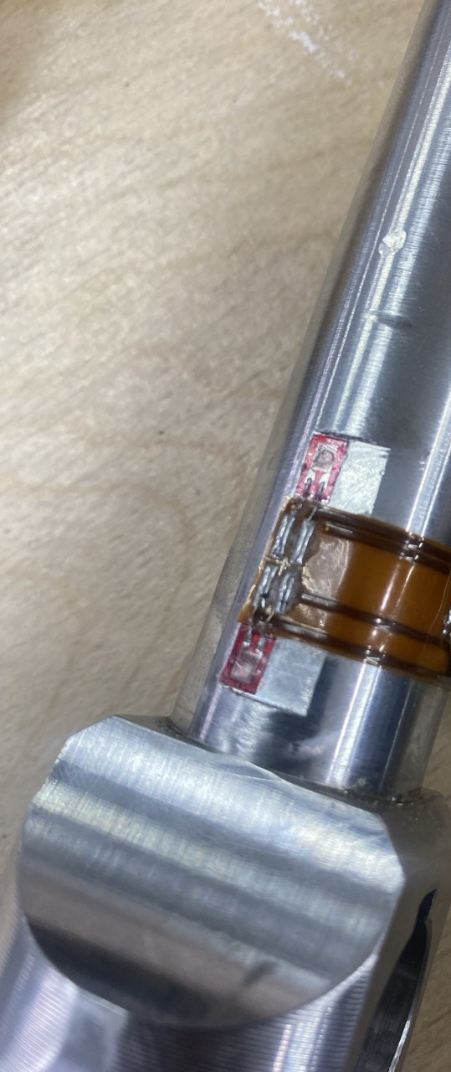
3. Припаять усики тензорезистора к плате по схеме (см ниже), протянуть плату к лыске с другой стороны рычага и припаять ко второй плате тензорезисторов.
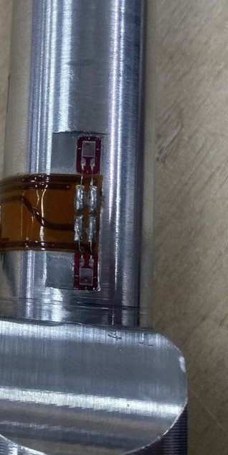
4. Провод 8301 по схеме подключить к плате UM3Ph. Провод припаять таким образом, чтобы свободный край провода смотрел на вершину рычага.
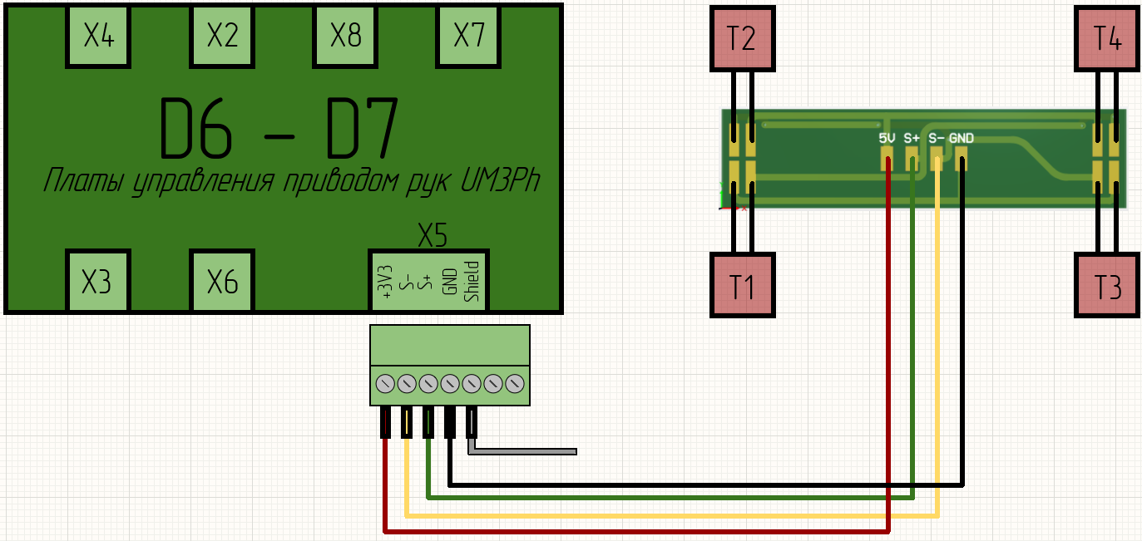
Подключение тензорезисторов к рычагам

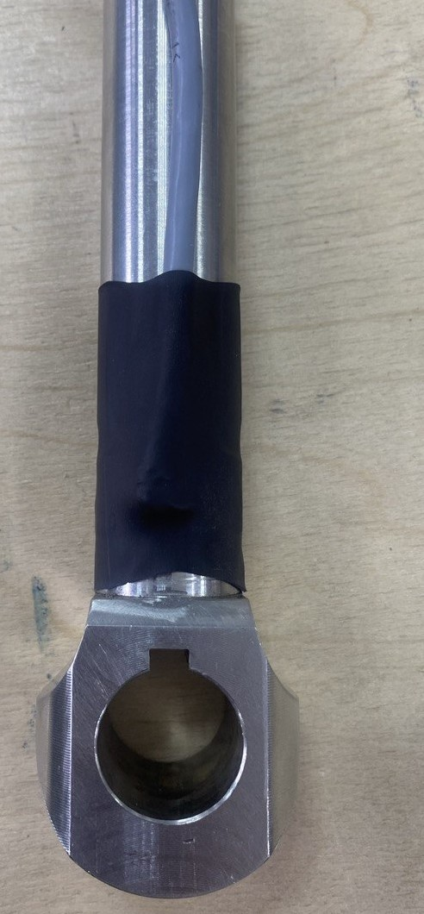
5. Отрезать термоусадку - 50 мм и усадить паяльным феном на рычаге.
6. Аналогичным способ подготовить правый рычаг, используя провод 8301.

Подготовка двигателей
1. Укоротить провода на двигателях FL86BLC105 до 240 мм, зачистить концы проводов на 10 мм с последующей опрессовкой наконечниками НШВИ и подсоединить к клеммам 15EDGKR
От каждого двигателя исходит 8 проводов: 5 проводов датчика Холла и 3 силовых провода.
5 проводов датчика Холла обжать НШВИ 0,25, 3 силовых провода обжать НШВИ 1.0
Датчик Холла подключить в клемму 15EDGKR 3,81 - 7р, 3 провода в клемму 15EDGKR 3,81 - 3р по схеме 6.

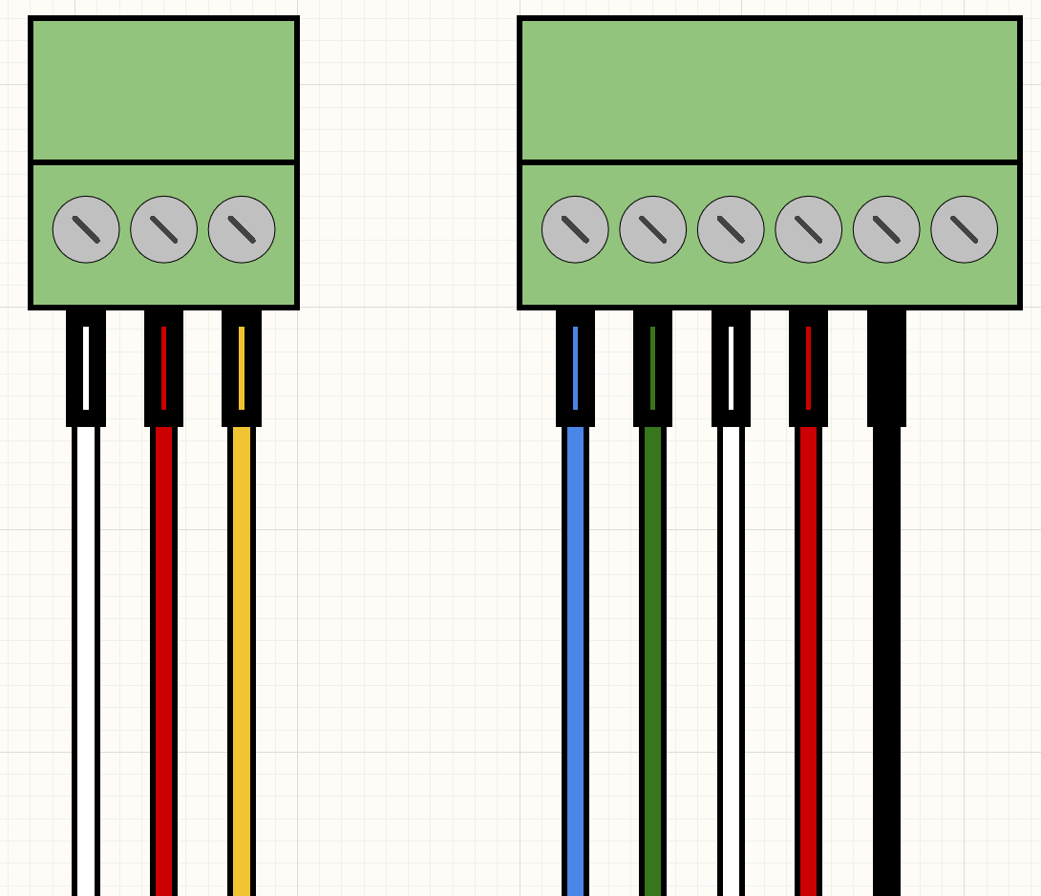
Схема 6 - подключение проводов двигателей
Сборка манипулятора.
1. На подрамник манипулятора 1300 установить редуктор FAB090-L2-P0 в левую часть и закрепить на 4 винта и синий герметик для резьбовых соединений din 912 М6х16 и диагонально протянуть.
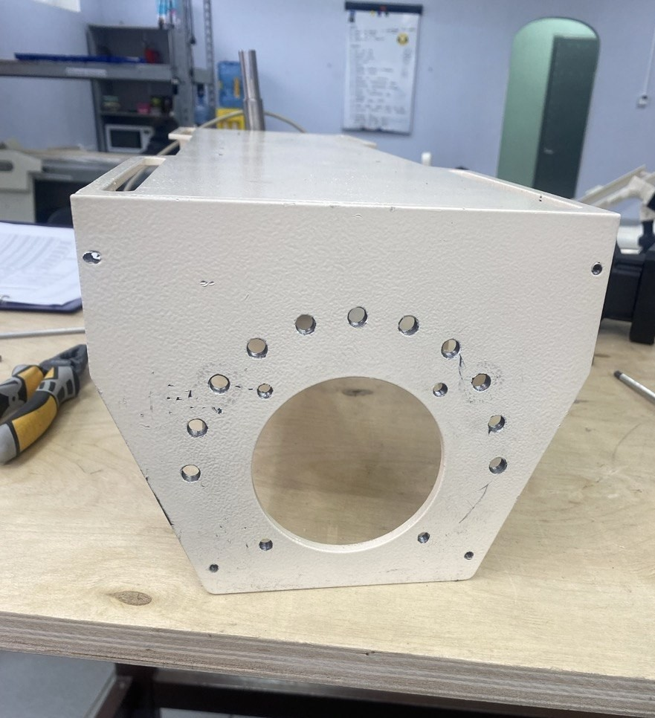
2. Расслабить муфту и установить двигатель в редуктор. Наживить винты din 7691 M6х25. Затянуть муфту редуктора, затем диагонально протянуть крепёжные винты двигателя. Провода двигателя при установке манипулятора должны смотреть в сторону стоп.
3. Вынуть шпонку из редуктора, доработать её на заточном станке до получения размеров - 23,5х5,95х5,8.
4. Установить кольцо упорное 1300.04, шпонку, подготовленный левый рычаг и зафиксировать на шайбу 1300.05 и винт din 912 М8х16.
5. Повторить для правой стороны манипулятора.

Установка ограничителей на манипулятор
1. В ограничитель 1200.07, в 3-е отверстие от края с каждой стороны вставить винты din 912 М8х60, на них надеть упор 1200.06 – 2 шт (по одному на каждый винт) и всю конструкция с помощью данных винтов зафиксировать на манипуляторе.
2. Повторить для правой стороны.

2.2 Подготовка блоков перемещения ног

Подготовка двигателя стоп.
1. Укоротить провода на двигателях FL57BLS04 до 130мм, обжать и подсоединить к клеммам 15EDGKR .
От каждого двигателя исходит 8 проводов: 5 проводов датчика Холла и 3 силовых провода.
5 проводов датчика Холла обжать НШВИ 0,25, 3 силовых провода обжать НШВИ 1.0
Датчик Холла подключить в клемму 15EDGKR 3,81 - 7р, 3 провода в клемму 15EDGKR 3,81 - 3р. по схеме 6.

Подготовка резинового крепления стоп
1. Взять резиновую заготовку крепления стоп.
2. Высверлить 2 заводские заклепки пяточной фиксации.
3. Обрезать лямку с выступами со стороны клепки на 3 деления, скруглить по R =12 мм. Вставить в пробойник 1-е деление лямки с обрезанной стороны и пробить отверстие равное 6 мм. Ответную часть подрезать ножницами на 3 деления со стороны клепки.
4. Закрепить их на прежние места алюминиевой клепкой 6х10 и по 1-ой шайбе с 2-х сторон (см фото)
Подготовка крепления стопы 1280.00 (1180.00 - правая).
- В деталь Лыжа 1181.01 в 6 отверстий вставить гайку din 934 М6 (по одной гайке в каждое отверстие).
- Деталь Лыжу с резьбовыми втулками накрыть деталью Рамка 1180.01. Убедиться, что ход лыжи в обе стороны одинаковый и перевернуть.
- В получившуюся сборку вставить Буртик 1180.02 совместить с отверстиями на Рамке 1180.01 и зафиксировать 2-мя винтами 7991 М6х30 с противоположной стороны фиксируем Бугель 1180.04 на фиксатор.
- В Бугель запрессовать пробку 1180.05.
- Установить заслонку 1180.03, совместив 6 отверстий с отверстиями Лыжи 1181.01 и закрепить по краям на 8 винтов М3х10 din 7991.
- Совместить все отверстия резинового крепления стоп с получившейся сборкой и закрепить на 6 винтов din 7420 М6х16.
Повторить для крепления второй ноги.

Сборка приводов поворота стоп
1. К Стопе правой 1120.00 синего цвета приклеить плату tenzoleg на левую и правую тензометрическую опору стопы 1130.00, расположение плат зеркально, по чертежу. Установить тензодатчики и распаять провода 8201 по схеме 13, провода зафиксировать стяжками 2,5х100. Длина провода между опорами- 55 мм, к редуктору 75 мм.
2. Вывести провод тензодатчика в сторону редуктора.
3. Наживить корпус защитный 1112.01 на правую тензометрическую опору, прислонить заслонку 1111.01, закрутить 4 винта din 7991 М3х16.
4. Проверить свободный ход кабеля и закрепить колодку 1112.02 на корпус защитный 1112.01.
5. Закрепить переднюю крышку кабельную 1110.05 на 2 винта din 7991 3х10 и 2 винта din 7991 3х16 мм.
6. С противоположной стороны аналогичным образом закрепить корпус защитный 1110.06, крышку сектора 1110.07 на 2 винта Din 7991 М3х10 и заслонку 1111.01 к ней.
7. Подрезать шпильку шарнирной опоры до высоты 90 мм.
8. Вкрутить шарнирную опору на 30мм в стопу и законтрить гайку.

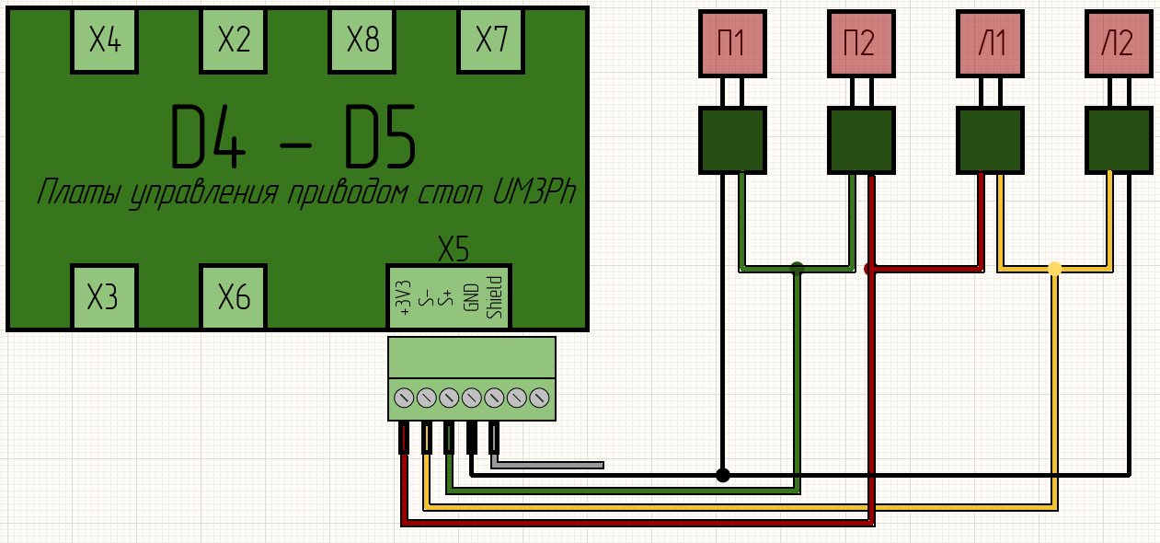
Схема 10 - распайка тензодатчиков стоп
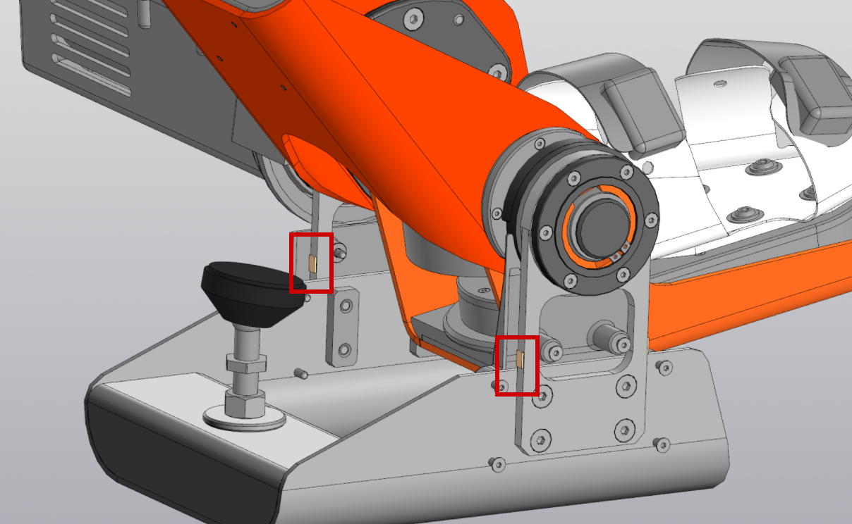
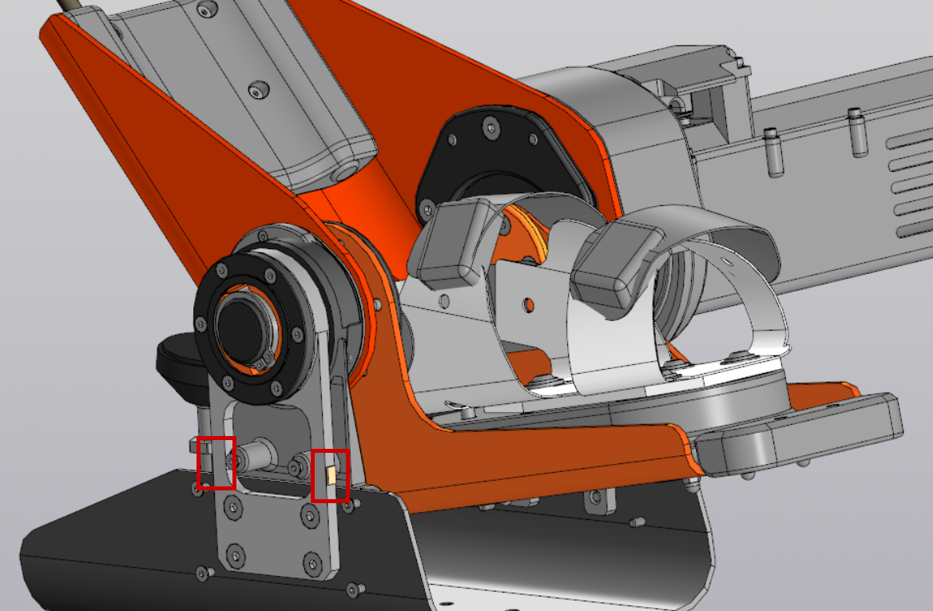
Установка фиксатора крепления стопы
1. Деталь фиксатор 1160.01, рукоятка фиксатора 1161.01 и крышка рукоятки фиксатора 1160.02 собрать по чертежу.
Рукоятку фиксатора прикрутить к фиксатору Din 7991 М3х12 и прикрутить крышку рукоятки к рукоятке Din 7991 М3х12 – 2 шт
2. В паз основания 1110.04 поместить собранную ранее деталь, рукояткой вниз. Совмещая с отверстием установить упор 1110.0 и зафиксировать его винтом din 7991 М4х14.
3. Лист 1110.03 установить на винт, совмещая отверстия.
4. Фиксатор крепления наживить на стопу с помощью 4-х винтов М4х14 и затянуть 5 винтов М4х14.
5. Проверить свободный ход фиксатора.
При несоосности отверстий, необходимо рассверлить отверстия на пластике.
6. Установить крепление стоп (1280.00 и 1180.00) в стопу (1220.00 и 1120) застежками друг к другу на 4 винта Din 7420 М6х16.

Сборка лангеты
1. В деталь площадка фиксации голени 1213.03 в боковое отверстие вставить латунную ось длинной 80 мм d4 мм и зафиксировать на клей.
2. Отмерить 65 мм на латунной оси d 4 мм. Деталь ползун 1213.01, совместить с площадкой фиксации голени 1213.03 и продеть латунную ось, края зафиксировать клеем.
Для правой и левой ноги эти сборки собираются зеркально.
3. На латунную ось d 8 мм - 2 шт, накрутить гайку М8 и вставить в отверстия сборки.
4. Отверстия с гайкой заглушить крышками каретки 1213.02 с помощью клея.
5. Установить упор 1213.05 с помощью моментального клея. На свободные концы латунной оси насадить кронштейн 1211.53 и зафиксировать с помощью клея.
6. Установить лангету на стопу с помощью винтов din 912 М4 х 25, шайб, гроверов и стопорной гайкой din 1587 - 4 шт. Резьбы обработать Локтайном.

Установка редуктора двигателя
1. Фланец 1150.01 стороной с буртиком вставить во фланец 1151.00 и закрепить винтами М6х16.
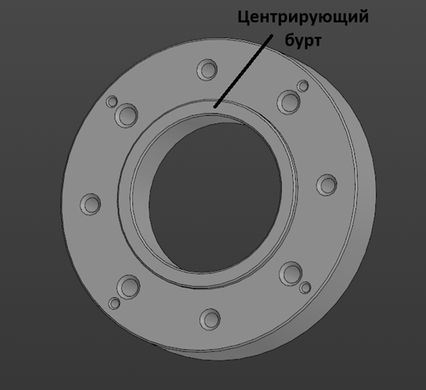
2. Далее присоединить эту сборку к стопе с помощью 5 винтов М6х20 и накладки 1110.02.
3. Расслабить муфту на редукторе РП060ФВ-1/80 и установить редуктор с помощью 4 винтов din 912 М5х25. Редуктор установить параллельно фланцу, муфта на редукторе также должна быть параллельна.
4. Установить двигатель FL57BLS04 проводами вверх с помощью 4 болтов din 912 М4х16 и затянуть муфту.
5. Провод от тензодатчика провести через отверстие в корпусе 1212.01, предварительно в отверстие установить проходную втулку 5х11. Длина провода до пластиковой детали должна быть равна 250 мм, остальное в пластиковой детали. Зафиксировать корпус 1212.01 на стопе с помощью 3-х винтов din 7985 М3х10.

Аналогичным образом собрать вторую стопу.

2.3 Подготовка панели блока питания

Подготовка трансформатора
Подготовить трансформатор ТН-60-220-50 по схеме.
1. Контакты трансформатора соединить перемычками между контактами 8–9, между 10–11, между 14–13.
2. Припаять провод длинной 120 мм к выводу 7, и обжать его разъемом РППИ-М 1,5-(6.3).
3. Припаять провод длинной 100 мм к выводу 16 и обжать разъемом РППИ-М 1,5-(6.3).
4. Припаять провод 250 мм к выводу 1 и обжать разъемом РППИ-М 1,5-(6.3).
5. Припаять провод 260 мм к выводу 5 и обжать разъемом РППИ-М 1,5-(6.3).
6. Изолировать припаянные контакты термоклеем.

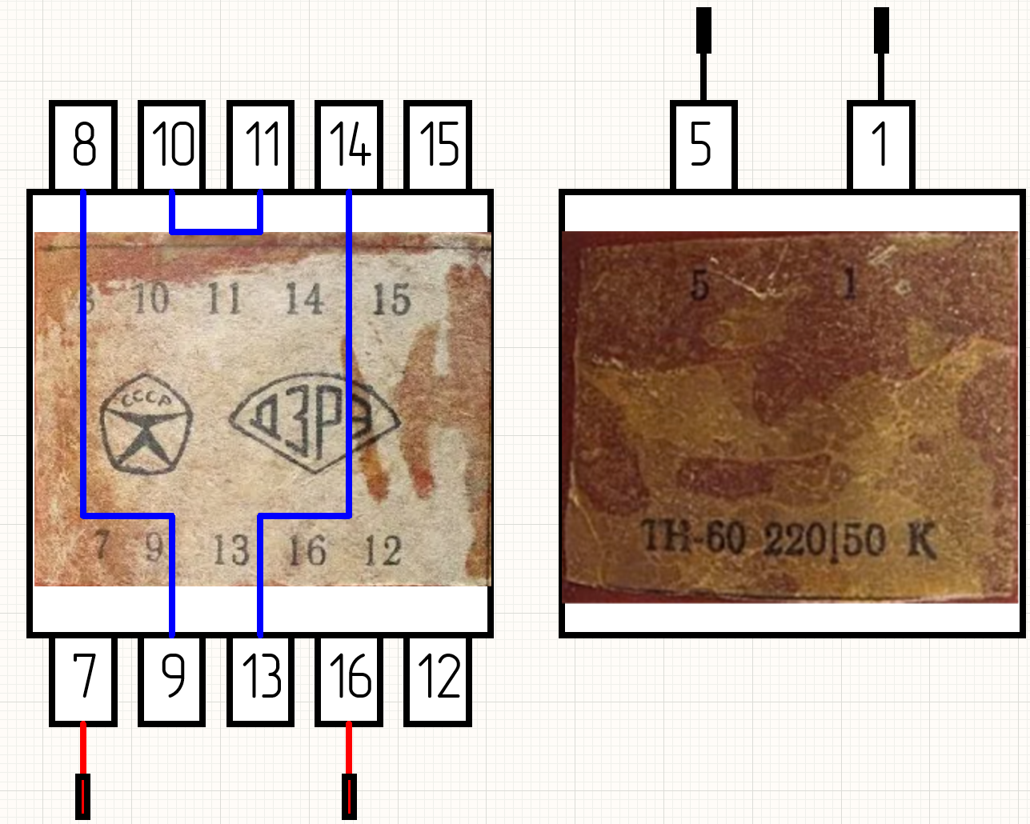
Схема 7 - подготовка трансформатора

Сборка блока питания.
1. На плиту 1080.01 установить стойки PCHSN-25.
2. Платы заранее прошиты и откалиброваны под каждый двигатель, установить на монтажные стойки для плат в 3 этажа слева направо.
3. Установить распаянный трансформатор на 4 винта din 912 М4х10 мм.
4. Установить плату 4DR на 2 печатных кронштейна 2-мя винтами din 912 М3х10.
5. Установить силовой резистор AH-100 4R7 4-мя винтами din 912 М3х10.
6. Установить диодный мост KBPC5010, закрепить на 1 винт din 912 М4х16.
7. Установить электролититический конденсатор 5V 33000 uF (35х122мм) через деталь 1080.03 Кронштейн конденсатора (печатное изделие) 2-мя винтами din 912 М4х10
8. Установить сетевой фильтр Jianli 10А, 250В, закрепить на 2 винта din 912 М4х10
9. Установить din-рейку длинной 190 мм двумя винтами din 912 М4х10.
10. На дин-рейку слева направо установить по схеме (см ниже):
- пластиковый ограничитель на DIN-рейку,
- двухполюсный автоматический выключатель ABB C6
- пластиковый ограничитель на DIN-рейку
- клемма Wago 2002-1207 – 2 шт
- пластиковый ограничитель на DIN-рейку
- клеммы Wago 2002-1201 – 2 шт.
11. Соединить перемычками автоматы и подключить элементы по схеме (см ниже).
12. Кабель связи 8001 собрать по схеме 9.
13. Подключить разъем 15-EDGK-2p-3,5 к плате 4DR, остальные подсоединяются последовательно к платам UM3Ph в разъем Х2.
14. Установить самоклеющиеся площадки под хомуты на плиту и все провода зафиксировать стяжками (см фото).

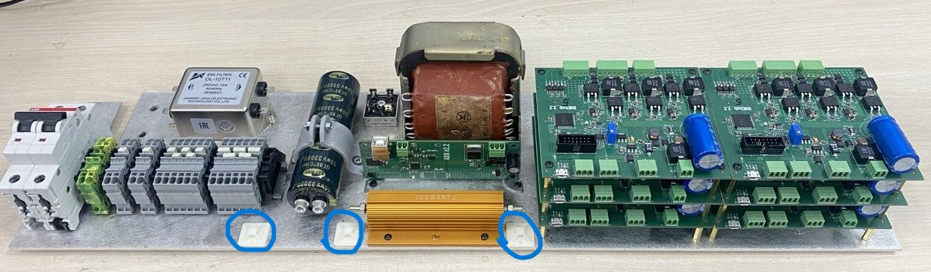
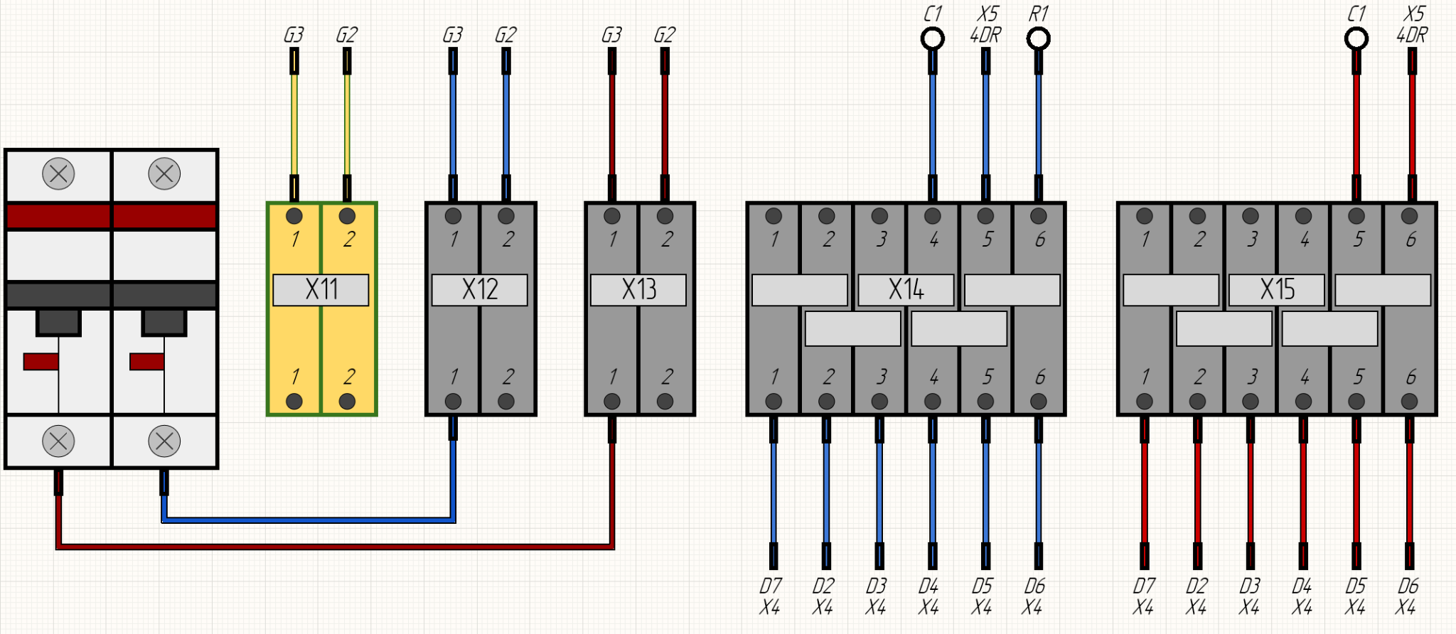
Схема 8 - подключение клемм и автоматов

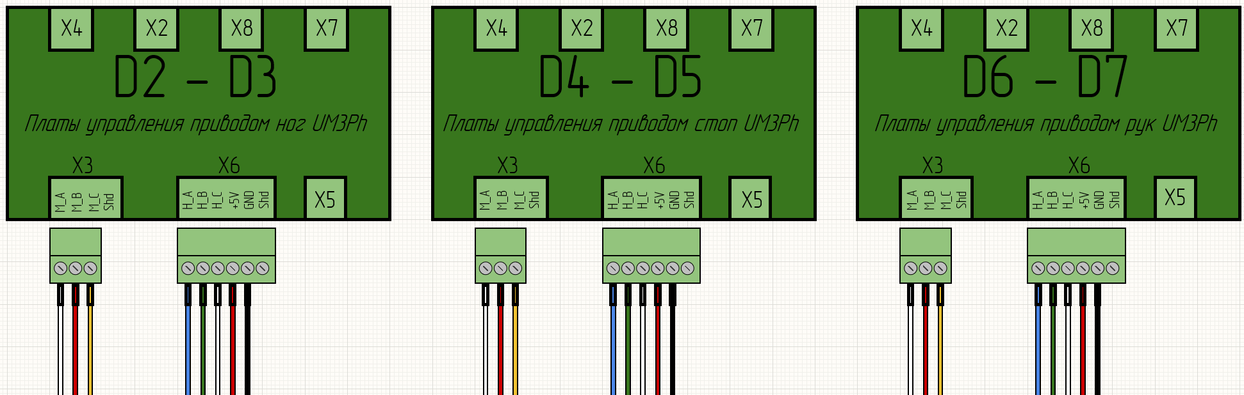
Схема X - подключение плат UM3Ph

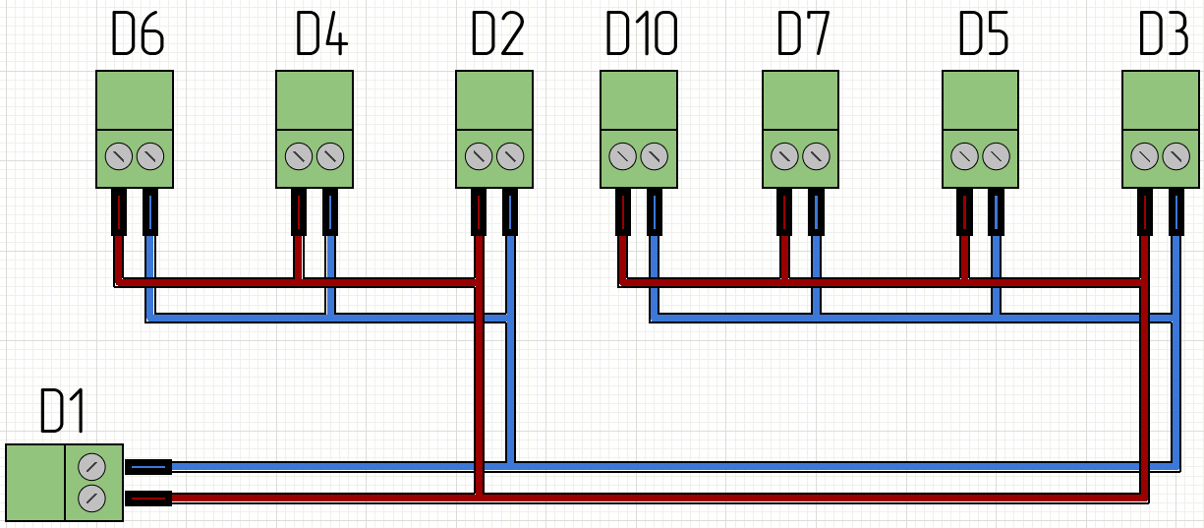
Схема 9 - Кабель RS485

2.4 Подготовка сидений

Подготовка сиденья неподвижного 1483.00
1.В детали сиденье неподвижное 1483.00 снять фанеру.
2. Перенести отверстия с мет. части на фанеру (по кондуктору, если есть) и просверлить отверстия D 9 мм
3. В отверстия фанеры установить резьбовые футорки 6х12
4. На фанеру со стороны поролона по чертежу или по имеющейся разметке установить датчик присутствия пациента 8002, собранный по схеме 10, на клейкую основу.
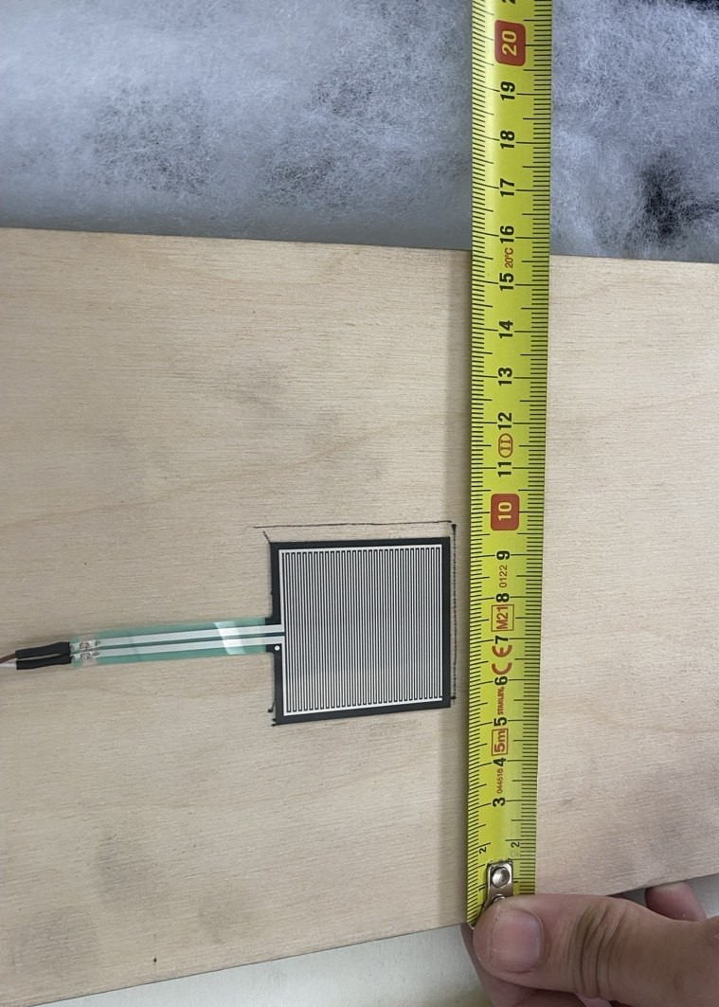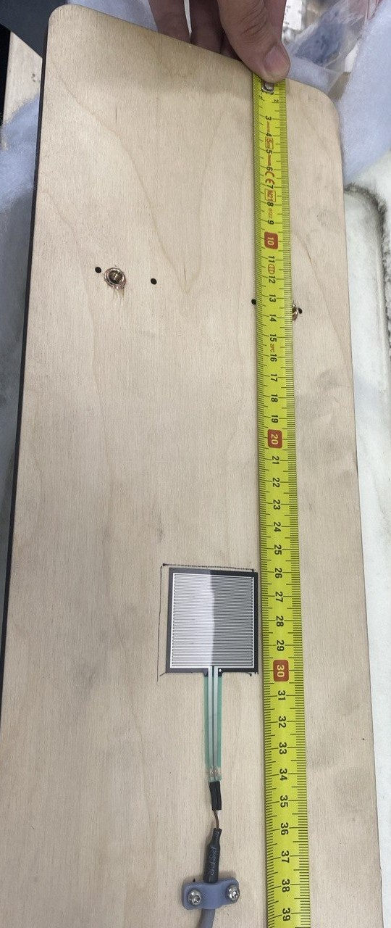
5. Зафиксировать провод на колодку 1112.02 – 2 шт по чертежу или по разметки на саморезы din 7981 2,9х9,5 – 4 шт.
6. Скруглить края паза для вывода кабеля на фанере фрезой 6 мм.
7. Уложить фанеру в исходное положение.
8. Перенести отверстия с фанеры (4 шт для крепления и 1 под вывод провода) на кожаный чехол. Отверстия сделать с помощью пробойника D 12 мм под крепление и 6 мм под вывод провода.
9. Продеть кабель через отверстие в чехле.
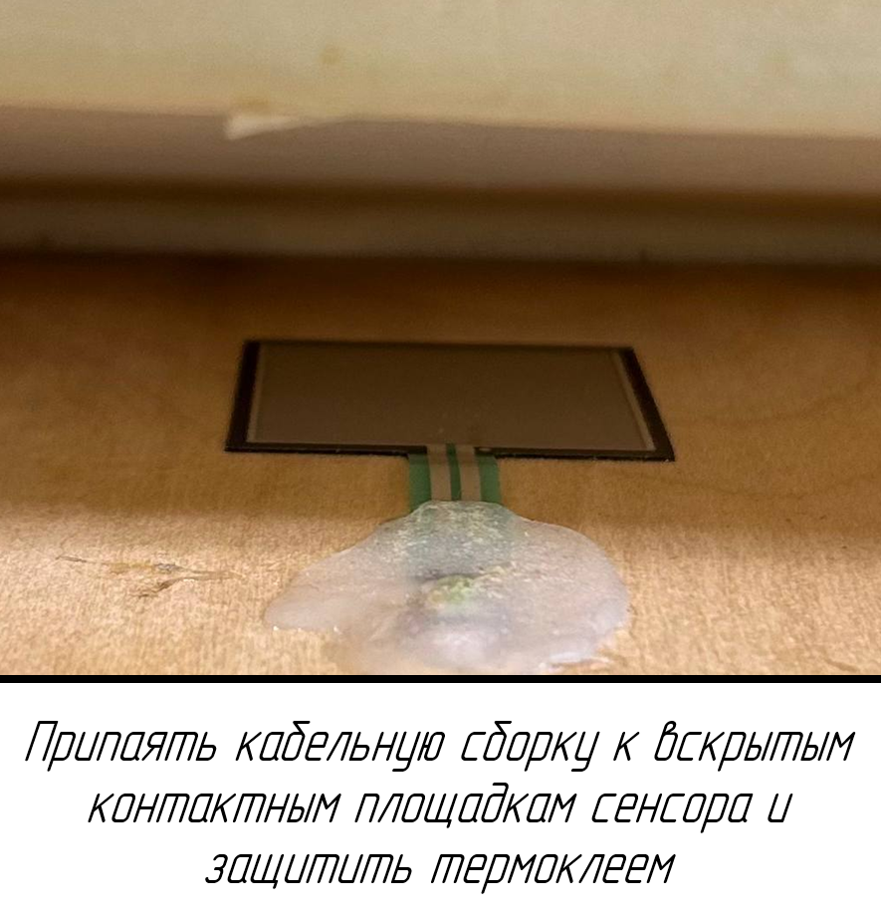

Подготовка подъемной опорной площадки 1481.00
1.В подъемной опорной площадке 1481.00 снять фанеру.
2. Перенести отверстия с мет. части на фанеру или по кондуктору и просверлить отверстия D 9 мм
3. В отверстия фанеры установить резьбовые футорки 6х12
4. Уложить фанеру в исходное положение.
5. Перенести отверстия с фанеры (4 шт для крепления) на кожаный чехол. Отверстия сделать с помощью пробойника D 12 мм.
Подготовка спинки откидной 1472.00
1.В детали спинки откидной 1472.00 снять фанеру.
2. Перенести отверстия с мет. части на фанеру или по кондуктору и просверлить отверстия D 9 мм
3. В отверстия фанеры установить резьбовые футорки 6х12
4. Уложить фанеру в исходное положение.
5. Перенести отверстия с фанеры (6 шт для крепления) на кожаный чехол. Отверстия сделать с помощью пробойника D 12 мм.
6. Установить пластины … - 2 шт. Отмерить по чертежу расположение пластин (от верхнего шва чехла – 100 мм и 190 мм от бокового). Приклеить на 3М.
7. Установить держатель ремня на винты din 912 М4х80.
8. Установить корпус платы GyroBiokin по чертежу на 2 самореза ...
Подготовка подголовника 1473.00.
1. Снять кожаный чехол.
2. Разметить по чертежу положение магнитов и приклеить их на клеепереносящую ленту 3М 467MP.
3. Поместить подушку в чехол.
2.5. Подготовка линейного упора
Подготовка линейного упора
По чертежам 1403.00 - Упор линейный, собрать линейный упор. При сборке под деталь 1403.02 Стойку упора, подложить кузовную шайбу М10.

Подготовка подвижного упора
По чертежу 1514.00 - Упор подвижный, собрать подвижный упор.

2.6 Подготовка рычагов
Опора левого предплечья.
1. С одной стороны ось 1334.01 на неразъемный (красный) фиксатор закрепить фланец оси 1335.01 и отложить в сторону, пока схватывается фиксатор.
2. Ложемент 1331.01 установить в деталь Заслонка 1330.03 и зафиксировать на 4 самореза Din 7982 М2,9х9,5 и 2 самореза Din 7982 M2.9x6.5 да
3. Закрепить деталь Накладка 1330.02 на 2 винта Din 7991 М 3х10 на фиксатор.
4. Сборку расположить перед собой саморезами вверх таким образом, чтобы 2 прорези смотрели влево. Опору шарнира предплечья 1328.02 положить на сборку таким образом, чтобы зенкованные отверстия смотрели вверх.
5. Совместить пазы сборки и опоры шарнира предплечья и зафиксировать с помощью ранее подготовленной оси таким образом, чтобы фланец оси был справа и плотно зашёл в боковой паз и закрепить с помощью шайбы, гровера и глухой гайки din 917 М4 и фиксатора.
Опора левого запястья.
1. Шарнир 1369.01 и Шлёвка 1339.01 и закрепить на саморезы 2,9х16.
2. Заслонку опоры 1339.02 вставить в пазы до щелчка и зафиксировать 3-мя саморезами Din 7982 2,9х9,5 и 1 саморез …. с торца.
3. Прикрепить накладку рукоятки 1349.01 на 2 винта М3х30, 1 М3х12 и фиксатор.
4. Трубу 1339.03 вставить в пазы до щелчка и зафиксировать на М3х12 и фиксатор.
5. Пруток 1327.01 (с резьбами с 2-х сторон) вставить в собранную опору левого предплечья и зафиксировать на винты М4х16 и фиксатор. Второй конец прутков 1327.01 вставить в собранную опору запястья.
Проверить, правильность сборки в соответствии с рисунком 33. Отверстия с 2-мя прорезями на опоре запястья и опоре предплечья оба смотрят влево.
6. Зафиксировать прутки 1327.01 в опоре запястья на 2 винта М4х25 и на фиксатор.
7. В боковой паз опоры запястья устанавить резьбовую закладную, винт установочный din 912 на неразъемный фиксатор.
8. Колодку тормозную 1329.01, надеть на резьбовую накладную и притянуть барашком.

Сборка рукоятки
1. Пруток 1359.02 - 2 шт (резьба с одной стороны) вставить в деталь Рукоятка 1359.01 резьбой во внутрь и зафиксировать на 2 винта М4х12 и фиксатор.

Вставить рукоятку в опору запястья и затянуть барашком.
Аналогичным образом с учётом зеркального расположения деталей собрать правую руку.

Сборка шарнира левого подлокотника

1. Деталь 1395.00 кронштейн подлокотника скрутить с осью 1333.01 на 2 винта din 7991 М6х20 и фиксатор. Посадочные риски Оси смазать небольшим количеством Циатима-221F
2. Во Вкладыш левый 1332.01 и вставить собранный кронштейн подлокотника и зафиксировать упором 1332.02 и фиксатором.

Аналогичным образом собрать шарнир правого подлокотника.
Опора левого предплечья.
1. С одной стороны ось 1334.01 на неразъемный (красный) фиксатор закрепить фланец оси 1335.01 и отложить в сторону, пока схватывается фиксатор.
2. Ложемент 1331.01 установить в деталь Заслонка 1330.03 и зафиксировать на 6 саморезов Din 7982 М2,9х9,5.
3. Закрепить деталь Накладка 1330.02 на 2 винта Din 7991 М 3х10 на фиксатор.
4. Сборку расположить перед собой саморезами вверх таким образом, чтобы 2 прорези смотрели влево. Опору шарнира предплечья 1328.02 положить на сборку таким образом, чтобы зенкованные отверстия смотрели вверх.
5. Совместить пазы сборки и опоры шарнира предплечья и зафиксировать с помощью ранее подготовленной оси таким образом, чтобы фланец оси был справа и плотно зашёл в боковой паз и закрепить с помощью шайбы, гровера и глухой гайки din 917 М4 и фиксатора.
Опора левого запястья.
1. Шарнир 1369.01 и Шлёвка 1339.01 и закрепить на саморезы 2,9х16.
2. Заслонку опоры 1339.02 вставить в пазы до щелчка и зафиксировать 3-мя саморезами Din 7982 2,9х9,5 и 1 саморез …. с торца.
3. Прикрепить накладку рукоятки 1349.01 на 2 винта М3х30, 1 М3х12 и фиксатор.
4. Трубу 1339.03 вставить в пазы до щелчка и зафиксировать на М3х12 и фиксатор.
5. Пруток 1327.01 (с резьбами с 2-х сторон) вставить в собранную опору левого предплечья и зафиксировать на винты М4х16 и фиксатор. Второй конец прутков 1327.01 вставить в собранную опору запястья.
Проверить, правильность сборки в соответствии с рисунком 33. Отверстия с 2-мя прорезями на опоре запястья и опоре предплечья оба смотрят влево.
6. Зафиксировать прутки 1327.01 в опоре запястья на 2 винта М4х25 и на фиксатор.
7. В боковой паз опоры запястья установить резьбовую закладную, винт установочный din 912 на неразъемный фиксатор.
8. Колодку тормозную 1329.01, надеть на резьбовую накладную и притянуть барашком.

Сборка рукоятки
1. Пруток 1359.02 - 2 шт (резьба с одной стороны) вставить в деталь Рукоятка 1359.01 резьбой во внутрь и зафиксировать на 2 винта М4х12 и фиксатор.

Вставить рукоятку в опору запястья и затянуть барашком.
Аналогичным образом с учётом зеркального расположения деталей собрать правую руку.

Сборка шарнира левого подлокотника

1. Деталь 1395.00 кронштейн подлокотника скрутить с осью 1333.01 на 2 винта din 7991 М6х20 и фиксатор. Посадочные риски Оси смазать небольшим количеством Циатима-221F
2. Во Вкладыш левый 1332.01 и вставить собранный кронштейн подлокотника и зафиксировать упором 1332.02 и фиксатором.

Аналогичным образом собрать шарнир правого подлокотника.
2.7 Подготовка ББОС
Подготовка стойки
1. Собрать стойку для телевизора согласно вложенной инструкции.
2. Просверлить 2 отверстия по чертежу …
3. Установить кнопку хром 22 мм с зелёным светодиодом без фиксации и зафиксировать комплектной гайкой
4. Подключить колодку 8003, собранный по схеме 41.

Подготовка блока питания
- В блоке питания

Подготовка Щит БОС
1. В шкафу PP3002 вырезать отверстия под вентиляции, разъемы, крепления на стойку по чертежам …
2. Установить 2 вентиляционные решётки R5RF08, розетку HDMI SA2412, кнопку SB7-CWL3365 с фиксацией, разъем питания WAC3MPB-1, разъем питания WAC3MPА-1, кабельную сборку с розеткой sp13-4p Weipu,
3. Разметить и просверлить отверстия на монтажной пластине по чертежу…
4. Разместить компьютер, рейку, 6 клемм 2-х проходных Wago 2002-1201 и 1 клемму Wago 2002-1207, 2 перемычки 2002-400, ограничитель на din рейку – 2 шт, блок питания MeanWell IDR 150-24, автомат 2-х полюсных С6, клемма соединительная 5-ти контактная проходная по схеме 39.
5. Подключить компьютер, 6 клемм 2-х проходных Wago 2002-1201 и 1 клемму Wago 2002-1207, 2 перемычки 2002-400, ограничитель на din рейку – 2 шт, блок питания MeanWell IDR 150-24, автомат 2-х полюсных С6, клемма соединительная 5-ти контактная проходная по схеме 40.
6. Повесить ящик на стойку для телевизора петлями дверцы вниз.
7. Установить собранную монтажную пластину в Шкаф.
8. Установить блок RS, собранный по схеме 43, 2-мя винтами М3х10 и гаек и подключить его к ПК
Подготовка проводов питания
1. Подготовить провод питания телевизора по чертежу 22. Отрезать вилку 220 В, зачистить изоляцию кабеля на 40 мм, провода обжать НШВИ 0,75. Подключить к контактному соединителю WAC3FCA (Синий).
2. Подготовить провод питания БОС по чертежу 23. Отрезать от кабеля питания PC-3/0,75 3 м розетку зачистить изоляцию кабеля на 40 мм, провода обжать НШВИ 0,75. Подключить к контактному соединителю WAC3FCВ (серый).
2.8 Прошивка и калибровка плат

Прошивка и калибровка плат UM3PH
1. Подписать подготовленный комплект плат (UM3PH – 6 шт) номерами 1-6 (с отметками ОТК).
2. Подписать двигатели в соответствии с таблицей
Расположение | Наименование двигателя | Левый | Правый
Ноги | FL86BLS98 | 1 | 2
Стопы | FL57BLS04 | 3 | 4
Руки | DFL86BLC105 | 5 | 6

3. Выставить платы на стенд в соответствии с номерами на стенде.
4. Проверить, что на лабораторном источнике питания ручка O.V. выкручена против часовой стрелки. Подключить питание к плате в разъем Х4.
5. Включить блок питания и выставить 36 V ручкой О.V. Должны начать мигать светодиоды.
6. Подключить программатор к разъему Х1 платы UM3Ph №1 и к разъему USB ноутбука.
7. Запустить программу Proshivki, в разделе прошивки найти прошивку UM3PH и прошить плату актуальной прошивкой.
8. Подключить к платам двигатели специальными испытательными кабелями в соответствии с присвоенными номерами.
9. Проводом MicroUSB подсоединить первую плату к ноутбуку.
10. Открыть программы Proshivki и в разделе калибровки найти калибровку для UM3PH.
Записать серийный номер платы (Складской номер платы и номер комплекса)
Выставить номер платы 1 (соответствует номеру подсоединенной платы).
Выставить параметры в соответствии с табличкой

Параметр | Номер платы
 | 1 | 2 | 3 | 4 | 5 | 6
Максимальный ток | 15А | 15А | 15А | 15А | 10А | 10А
Выбор двигателя | FL86BLS96 | FL86BLS98 | FL57BLS04 | FL57BLS04 | FL86BLS98 | FL86BLS98
Максимальное отклонение ШИМ | 130 | 130 | 150 | 150 | 130 | 130

11. Нажать кнопку КАЛИБРОВАТЬ.
Дождаться окончания калибровки и нажать кнопку ЗАПИСАТЬ В ПАМЯТЬ.
12. Повторить пункты 6-11 для остальных плат.

Прошивка платы 4DR
1. Разместить плату на стенд
2. Подключить программатор к разъему X1 платы 4Dr и к разъему USB ноутбука.
3. Проверить, что на лабораторном источнике питания ручка O.V. выкручена против часовой стрелки. Подключить питание к плате в разъем Х2.
4. Включить блок питания и выставить 36 V ручкой О.V.
5. Запустить программу Proshivki.
6. В разделе прошивки найти плату 4DR и прошить плату актуальной прошивкой.

Прошивка платы GyroBiokin
1. Разместить плату на стенд.
2. Подключить программатор к разъему ХР1 платы GyroBiokin и к компьютеру.
3. Проверить, что на лабораторном источнике питания ручка O.V. выкручена против часовой стрелки. Подключить питание к плате в разъем ХР3.
4. Включить блок питания и выставить 5 V ручкой О.V.
5. Открыть Proshivki и в разделе прошивки выбрать БиокинЭС, затем выбрать прошивку платы гироскопа.
6. Нажать кнопку прошить.
7. После появления надписи «Готово. Прошил» на плате должен начать мигать зелёный светодиод.
8. Выключить питание платы, повернув ручку O.V. на лабораторном источнике питания.
9. Отключить от платы провод питания и программатор.
10. После прошивки плат, занести их номера в список

"S:\PRODUCTION\001 Документация\2025 ЖУРНАЛ ВЫПУСКА 24-25 - Google Sheets.url"

3. Сборка комплекса Биокин ЭС версия 1.0

3.1 Подготовка платформы.

ОТК
Перед началом сборки необходимо проверить наличие заполненных контрольных листов на все позиции с обязательной отметкой об успешном прохождении входного контроля.
Список деталей с указанием децимальных номеров указан в Таблице 1.

Подготовка платформы
1. Установить платформу на колёса поворотные с тормозом.
2. Поставить колёса на тормоза.

3.2 Установка механизма трансформации.

Подготовка механизма трансформации.
При наличии уголка на механизме трансформации, высверлить заклепку и снять уголок.

Установка механизма трансформации.
1.Статичный край механизма трансформации установить снаружи детали кронштейна 1420.14 и зафиксировать с помощью винта din 912 М8х16 и гайки din 985 М8. Гайка смотрит наружу.
2. Подвижную часть механизма трансформации установить на внутреннюю часть проушины 1480.04 с помощью винта din 912 М8х16 и гайки din 985 М8. Гайка смотрит наружу.
3. Аналогичным образом закрепить второй механизм трансформации с другой стороны.
4. Проверить работоспособность установленного механизма трансформации.

3.3 Установка актуаторов.

Подготовка актуаторов.
Открутить 2 винта и повернуть провод питания на всех актуаторах на 180 градусов и закрепить на комплектные винты
Установка актуаторов.
1. Установить мотор актуатора с ходом 200 мм в скобу 1420.10, совместить отверстия, закрепить с помощью штифта 55 мм и зафиксировать шплинтом. Шток этого актуатора завести сверху на шарнир задний 1460.00, совместить отверстия, закрепить с помощью штифта 55 мм и зафиксировать шплинтом.
2. Установить мотор актуатора с ходом 200 мм в скобу 1420.10, совместить отверстия, закрепить с помощью штифта 55 мм и зафиксировать шплинтом, Шток этого актуатора завести сверху рычага переднего 1450.00, совместить отверстия, закрепить с помощью штифта 55 мм и зафиксировать шплинтом.
3. Установить мотор актуатора с ходом 150 мм в кронштейн 1421.00 совместить отверстия, закрепить с помощью штифта 40 мм и зафиксировать шплинтом, шток этого актуатора завести снизу рычага спинки подъемника 1470.05 совместить отверстия закрепить с помощью штифта 40 мм и зафиксировать шплинтом.
3.4 Установка и подключение блока управления

Блок управления актуаторами установить на площадку приборную 1420.11 и прикрутить 3-мя винтами М5х16 din 912 и гайкой din 6923 М5.

Подключение актуаторов к блоку управления.
1. Подключить к блоку управления разъем пульта – в разъем H, разъем актуатора движения спинки в разъем №1, разъем актуатора движения головной части платформы в разъем №2, разъем актуатора движения ножной части платформы в разъем №3. Подключить кабель питания блока управления в разъем DC и подключить в розетку 220 V, схема. 1.

2. Провести проверку работы актуаторов, проверить полный подъем и опускание спинки, тренделенбург и антитренделенбург, полный подъем и полное опускание кровати. Обратить внимание, что в верхней и нижней точке актуаторы должны останавливаться одновременно. В противном случае обратиться к конструктору.
Провести несколько циклов работы актуаторов.
3. Отрезать вилку у основания провода питания актуаторов, зачистить 60 мм изоляцию кабеля, зачистить провода на 10 мм и обжать наконечниками НШВИ 0,75, схема 2.

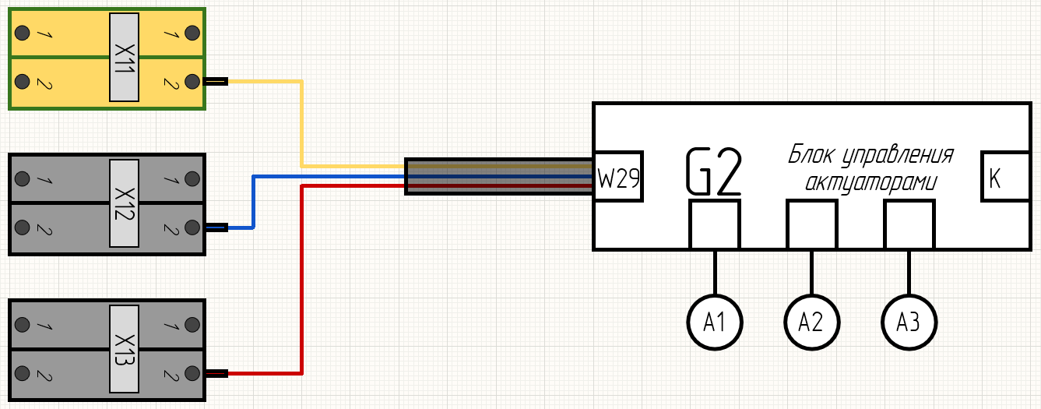
Схема 2 - провод питания блока управления актуаторами

3.5 Установка пластикого обвеса.

1. В отверстия на нижней раме 1411.00 (см фото) установить вытяжные гайки М5х12 с помощью резьбового заклепочника. Отметить на кронштейнах центр и установить на раму. Установить обшивку манипулятора 1070.01
2. Перенести с кронштейнов центр на обшивку манипулятора и поднять по вертикали на 30 мм отметить точку на пластике и просверлить отверстие. Повторить на остальных 3-х кронштейнах. Установить обшивку манипулятора.
Отверстие в кронштейне под вытяжную гайку рассверлить до 10 мм
3. Выставить оболочку нижнюю переднюю 1010.01 и корму нижнюю 1050.01. Выставить зазоры, чтобы они были минимальны, проследить, чтобы все части плотно лежали на верхней раме.
4. Перенести метки с кронштейнов на пластиковые детали и на высоте 30 мм просверлить отверстия 5мм, по одному для каждого кронштейна.
Через отверстие в пластике наметить отверстие на кронштейне и просверлить диаметром 7мм. Установить вытяжные гайки М5х12 в кронштейне.
5. Выставить оболочку нижнюю и корму нижнюю с минимальным зазором и наживить пластик, для надёжности закрепить стыки деталей малярным скотчем.
6. Поднести левую часть Днища 1030.01 и состыковать с крышками. Выровнять, чтобы зазоры были минимальны, а стыки и углы четко совпадали.
7. Перенести отверстия с кронштейнов на раму. Повторить всё тоже самое с правой частью Днища 1030.01.
8. Убрать оболочку нижнюю переднюю, корму нижнюю и обшивку манипулятора, просверлить отверстия в раме диаметром 7мм, установить вытяжные гайки М5х12 и установить детали Днища. Крепление осуществляется болтами М4х16 с гайками на фиксатор. При необходимости между кронштейном и рамой устанавливаем проставки в виде гаек или шайб.
9. Две части Днища стягиваются пластинами. Пластины насаживаются на закладные шпильки в Днище и стягиваются гайками М6.

3.6 Установка манипулятора на платформу.
1. Завести манипулятор под платформу так, чтобы рычаги оказались с разных сторон платформы.
2. Установить платики 1200.01 на нижнюю раму на расстоянии 700 мм от угла со стороны головы пациента и с помощью болтов din 7991 10х90, шайбы din 125 M10, гровера din127 M10 и гайки din934 M10 прикрутить манипулятор к платформе так, чтобы его можно было смещать для выравнивания положения относительно бамперов.
3. Установить Днище 1030.01
По положению лючков в нижнем бампере спозиционировать манипулятор так, чтобы рычаги оказались посередине лючка и затянуть болты на манипуляторе.

3.7 Установка линейных модулей.

1. С помощью кронштейнов BGS-5E-M6 и винтов din 912 М6х40 наживить линейный модуль на верхнюю полураму.
2. Накинуть оболочку верхнюю переднюю 1060.00. Выровнять по пластику вынос линейных модулей. Убедиться, что в отверстия для линейных модулей в пластике они свободно заходят, в противном случае доработать пластиковый обвес.
3. Снять оболочку верхнюю переднюю 1060.00 и затянуть винты кронштейнов линейных модулей.

Подготовка двигателя.
1. Обрезать провода на двигателях FL86BLS98 до 130мм, обжать и установить в разъемы по схеме. У каждого двигателя 5 контактов датчика Холла и 3 контакта питания двигателя. 5 контактов датчика Холла обжать НШВИ 0,25, 3 провода питания двигателя обжать НШВИ 1.0
Провода датчика Холла устанавливаем в разъем 15EDGKR 3,81 - 5р, провода питания двигателя устанавливаем в разъем 15EDGKR 3,81 - 3р.

Установка двигателей и редукторов
1. Установить фланец переходный 1101.01 на линейный модуль, закрепить на винты din 912 М5х10 и диагонально протянуть. Фланец крепится со стороны шильды с номером, для левой и правой ноги соответственно.
2. Установить редуктор РП 090 ФВ1/5 на фланец, таким образом, чтобы отверстия для затяжки муфты смотрели вверх, наживить 4 винта din М6х20.
3. Установить муфту RCK61 14х26 в линейный модуль на глубину 33-35 мм от боковой плоскости линейного модуля.
Равномерно затянуть 4 винта муфты. И затянуть 4 винта на редукторе.
4. Установить двигатель проводами в сторону стопы и наживить на 4 винта din М5х16 мм. Затянуть муфту двигателя и затянуть 4 винта крепления двигателя.
Для затяжки муфты редуктора нужно использовать шестигранник без шарика.
Аналогичным способом установить второй модуль.

3.8 Установка линейного упора
1. Рассверлить отверстия на раме для установки линейного упора до D 10.
2. Наживить на винты din 912 М6х16 и гайки Din 6923 М6 линейный упор и установить оболочку верхнюю переднюю 1060.00 .
3. Выставить линейный упор так, чтобы подвижный упор свободно ходил. Зазор по 10 мм на сторону от края линейного упора до пластика.
Подтянуть, снять пластиковый обвес и затянуть упор.
4. Установить оболочку верхнюю переднюю 1060.00, разметить отверстия в раме, просверлить отверстия и установить вытяжные гайки.

3.9 Прокладка кабелей

Установка кабель-канала - 100 мм.
С помощью 8-ми винтов din 912 М4х10 закрепить кожух для кабельных цепей в отверстия в раме. Крепить таким образом, чтоб зафиксированный край крепился к верхней раме, а подвижный к нижней.
Кожух состоит из 9-ти звеньев и 1 комплекта креплений.

Подготовка проводов.
Согласно таблицы подготовить и промаркировать кабельные сборки. (кабели питания и кабели сигнальные, датчик холла).

Двигатели |  | Питания | Сигнальный
Ноги | Право 1 | 8101 | 8103
 | Лево 2 | 8102 | 8104
Стопы | Право 3 | 8202 | 8204
 | Лево 4 | 8203 | 8205
Руки | Право 5 | 8303 | 8305
 | Лево 6 | 8304 | 8306

Укладка и подключение кабелей.
1. Кабели питания и сигнальный для левой руки и кабели питания и сигнальный для правой руки, уложить в бампер и зафиксировать стяжками.
2. Установить кабель канал – 2 шт …. на раму.
3. Провода для правой ноги (8101, 8103) провести через кабель-канал, подсоединить к двигателю по схеме 30, зафиксировать на стяжки и завести в кабель-канал 100 мм
4. Провода для левой ноги (8102, 8104) провести через кабель-канал, подсоединить к двигателю и зафиксировать на стяжки и завести в кабель-канал 100 мм
5. Провода для правой стопы (8202, 8204) провести в кабель-канал 100 мм, вывести вправо по раме до места вывода кабеля из пластиковой детали Оболочка верхняя передняя 1060.00 и зафиксировать на стяжки.
6. Провода для левой стопы (8203, 8205) провести в кабель-канал 100 мм, вывести влево по раме до места вывода кабеля из пластиковой детали Оболочка верхняя передняя 1060.00 и зафиксировать на стяжки.
7. Кабель питания от блока управления актуаторами вывести налево по раме, завести в кабель-канал 100 мм.
8. Провод красный 0,75 мм, отрезать в размер:
- 120 мм -1 шт (соединительный провод для кнопок)
- 200 мм -1 шт (правая кнопка)
- 145 мм -1 шт (левая кнопка)
9. Провода 200 мм и 145 мм обжать РППИ-М 1,5–(6,3) и НШВИ 0,75 с другой стороны. Провод 120 мм обжать НШВИ 0,75 с двух сторон.
10. Провода от переднего и заднего актуатора скрепить на центральной перекладине рамы. Провести над спинным актуатором и зафиксировать на стяжки. Далее вывести провода в сторону блока управления актуаторами по раме с нижней стороны. Не затягивать стяжки, для добавления проводов.
11. Провод питания от блока управления актуаторами провести по раме до кабель-канала 100 мм, провести через кабель-канал. Уложить до подключения.
3.10 Установка Оболочка верхняя передняя 1060.00.
Установка кнопок STOP
1. По шаблону разметить положение кнопок на Оболочка верхняя передняя 1060.00 (по 1 шт справа и слева).
2. Просверлить отверстие d 22 мм.
3. Установить кнопки и зафиксировать их комплектной гайкой.
Установка кабель-канала для стоп
1. Разметить отверстия для установки держателя кабельной цепи по месту – 2 шт.
2. Установить держатели кабельной цепи на 2 винта din 7991 М3х12, гайки и фиксатор.
Подготовка оболочки верхней передней 1060.00
Подготовить нишу для установки подвижного упора. Выпилить бортики и выступающие части. Обеспечить проходимость подвижного упора.
Установка Оболочка верхняя передняя 1060.00
Положить оболочку верхнюю и зафиксировать винтами М5х16 с шайбой на фиксатор.
Установка подвижного упора
1. Планка нижняя 1514.08 подложить под рейку упора, сверху положить каретку 1550.00.
2. Зафиксировать винтами din 912 4х16 - 8 шт на фиксатор.
3.11 Установка БПН
1. Наживить правую стопу, на 4 винта din 912 М5х10 на фиксатор, двигатель должен смотреть в правую сторону.
2. Установить упор стопы 1110.01 на 4 винта din 912 М5х16 на фиксатор. При установке завести кабель тензодатчика в паз и затянуть
3. Повторить тоже самое с левой стопой. Двигатель должен смотреть в левую сторону.
Подготовка кабель-канала для стоп
1. Собрать цепь, состоящую из 40 сегментов.
2. Установить держатель кабеля на фиксатор кабеля 1212.03 2-мя винтами din 7991 М3х10.
3. Повторить тоже самое для второй стопы
Установка кабель-канала для стоп
1. Провести кабель питания и сигнальный для стоп через отверстие в пластиковой детали оболочка верхняя передняя 1060.00.
2. Проверить фиксацию на крышке.
3. Провести кабель через кабельную цепь таким образом, чтобы кабель на 12 пин был с правой стороны цепи, а силовой - слева.
4. Установить кабеля в пазы крышки
5. Установить планку прижимную 1112.04 на 3 винта din 7380 М3х10.
6. Повторить тоже самое для левой стопы.
Установка крышки защиты двигателя.
1. Продеть кабель в отверстия в крышке 1214.01
2. Подключить кабеля по схеме 31
3. Уложить кабеля так, чтобы они не мешали закрытию крышки.
4. Зафиксировать крышку двигателя 8-ю винтами din 7380 3х6 мм
5. Закрепить крышку с кабель-каналом на крышку защиты двигателя на 4 винта din 7380 3х10 мм
6. Повторить для второй стопы
Подключение аварийных кнопок
Подключить аварийную кнопку схеме 32. Подключать кнопку в контакты 21, 22
3.12 Установка сидений
1. Снять актуатор подъема спинки.
2. На 4 винта din 912 М6х16 через шайбу и гровер установить ягодичную подушку. Сначала наживить винты, потом затянуть.
3. Установить обратно актуатор.
3. На 3 винта din 912 М6х16 через шайбу и гровер установить ляшечную подушку. Сначала наживить боковые винты, потом центральные, затем затянуть.
4. Положить подушку на спинку и поднимать спинку сиденья, пока отверстия не сойдутся.
5. Завести между сиденьем и подушкой кабель связи от GyroBiokin к блоку управления актуаторами 8003 (235 см) и провод от пульта актуаторов к плате GyroВiokin, кабель датчика присутствия пациента 8002, кабель питания от UM3PH к GyroBiokin 8004.
6. На 6 винтов din 912 М6х16 через шайбу и гровер установить спинную подушку. Сначала наживить винты, затем затянуть.
3.13 Установка плиты управления 1080.00
1. Плита управления устанавливается на 4 винта din 912 М6х20, 4 шайбы, 4 гровера и 4 гайки din 6923.
2. Подключить питание актуаторов.
3. Земляной кабель подключить по схеме 8.
4. Установить земляной кабель … от плиты управления к кронштейну пластика.
3.14 Подключение кабелей
1. Подключить к плате GyroBiokin кабели связи от GyroBiokin к блоку управления актуаторами 8003 (235 см) и провод от пульта актуаторов к плате GyroВiokin, кабель ягодичного датчика 8002, кабель питания от UM3PH к GyroBiokin 8004 по схеме 14.
2. Подключить все кабели к плите управления 1080.00 по схеме 15.
3. Вставить гнездо питания 220 V (установить предохранитель 10А) , кнопку включения. USB-B закрепить на 2 винта 7380 М3х10 в панель 1020.01

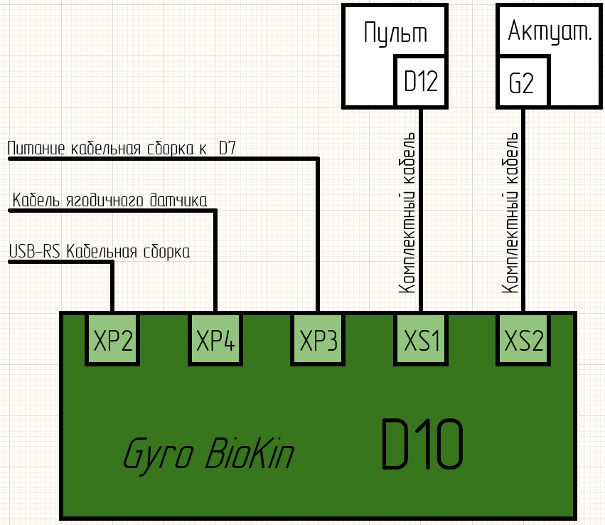
Схема 14 - подлючение GyroBioKin
3.15 Проверка работоспособности комплекса
1. Установить рычаг левый 1320.00 и рычаг правый 1350.00 на рычаг 1200.08 на левый и правый соответственно. Не затягивать.
2. Подключить панель 1020.00 по схеме 38
3. Кабелем MicroUSB подключиться к платам с 3 по 6 и в программе Калибровки выставить значение силы регулировки потенциометра 2048+- 5. Отключить кабель.
4. Подключить один конец кабель USB-B к плате 4DR, а другой к ноутбуку. Запустить Кines.
5. Поднять спинку и кровать в верхнее положение.
6. Запустить определение нулевого положения. Проконтролировать опускание спинки и кровати, полную амплитуду движения рук и ног, возврат спинки в первоначальное положение, срабатывание датчика наличия пациента.
Так же не должно быть вибраций и посторонних звуков.
7. Запустить программу самостоятельные движения. Проверить запуск от каждой конечности.
8. Вызвать спастику на каждой конечности.
9. Выставить максимально доступные диапазоны и запустить Пассивный режим, ходьба, эпсилетальный паттерн, скорость 50 шагов в минуту на 10 минут.
При возникновении вибраций, постороннего шума или не срабатывания одной из функций, передать всю информацию инженеру.
3.16 Установка пластикого обвеса.
Подготовка щиток нижний 1031.01
1. По Панели 1020.00 разметить отверстия в щитке нижнем 1031.01.
2. Просверлить отверстия D 6 .
3. Установить 4 резьбовые заклёпки М4.
Установить пластиковую панель и щиток нижний.
Установить задний нижний пластик, центральный нижний
Установить задний верхний пластик. (Кронштейн пластиковой детали упереть в кронштейн поручня.
Разметить боковые кронштейны на пластике.
Разметить и установить кронштейны на раме.
Разметить отверстия под дугу терапевтическую с обоих сторон (D34 мм). Просверлить и установить деталь на раму.
3.17 Установка рычагов
1. Снять лючок
1. Направляющую 1324.01, установить на рычаг и зафиксировать винтами М3х20.
2. Хомут трубный 1320.03 и надеть на установленный рычаг манипулятора сквозь направляющую, меньшим диаметром на рычаг до конца. Пропил расположить по направлению к задней части кровати.
3. Трубу 1322.01 сквозь направляющую вставить до упора в хомут, зафиксировать на хомуте с помощью 2-х шайб М8 din 125, 2 гровера М8 и 2 винта М8х35 din 912.
4. На трубе 1326.01 и выполнить пропил в соответствии с чертежом 65248030.007.00.1326.01. В пропил вклеиваться вставка 1326.02 с помощью эпоксидной смолы с предварительным обезжириванием поверхности.
5. На противоположный конец трубы 1326.01 надеть хомут 1320.06 до упора в торец и зафиксировать 2 винта М8х35, шайбы М8, гровер, гайка.
6. На хомут устанавить фланец 1220.01 с зафиксировать на 4 винта din 912 М6х16, шайба и гровер.
7. Во фланец вставить шарнир левого подлокотника и зафиксировать стопорным винтом din 915 М5х80.
8. Продеть через трубу корпус фиксатора 1390.00 до упора, как показано на схеме.
9. На Ось 1323.01 насадить с гайку М4 с одной стороны на красный фиксатор.
10. Во Вставку фиксатора 1320.07 вставить силиконовый вкладыщ Вставка фиксатора 1320.07. Эту вставку вставить в корпус фиксатора, силиконовой частью к трубе.
11. Эксцентрик 1320.01 установить его как показано на схеме 36. Ранее собранную ось завести снизу, продеть через корпус фиксатора и эксцентрика и затянуть.
12. Полученную сборку надеть на направляющую манипулятора, выставить корпус фиксатора как показано на схеме 37.
13.Прижимом 1320.04 зафиксировать корпус фиксатора с помощью 4-х винтов М5х35 din 7991.
14. На получившуюся конструкцию надеть собранный подлокотник, продеть ось подлокотника 1320.05 и с помощью, шайбы, 2 гровера и 2 гайки din 917 зафиксировать подлокотник.

Аналогично собирать правый рычаг.
3.18 Установка крышки спинки
- Разметить по чертежам отверстия в поднимающейся спинке.
2. Установить крышку спинки по
3.19 Сборка ББОС.
Сборка ББОС
1.Достать телевизор и прикрепить к нему кронштейны стойки.
2. Повесить телевизор на стойку.
3. Комплектный кабель питания подготавливаем по чертежу …
4. Подключить провод питания телевизора и БОС собранный по чертежу 22, к разъемам, синий в синий, серый в серый.
5. Включить в розетку кабель питания БОС (серый) в розетку.
6. Включить автомат
7. Включить БОС, нажатием кнопки установленной на шкафу.
8. Нажать на кнопку на стойке.
9. Включить телевизор, дождаться включения ПК.
3.20 Проверка БОС
1. Установить и запустить актуальное ПО для БОС.
2. Нульмодемный кабель подключить в разъем RS на БОС и на панели кровати.
3. Провод USB A подключить к ноуту и панели кровати.
4. Запустить Kines, при необходимости определить нулевое положение комплекса, включить режим «Заданная скорость»
5. Нажать на ноутбуке кнопку СТАРТ. Движения рычагов кровати (рук и ног) должны совпадать с движениями аватара.
Настройка автозапуска
1.
2.
3.
Настройка кнопки питания.
1. Нажать Win+R, ввести команду powercfg.cpl и нажать ОК
2. В окне найти «Действие кнопки питания»
3. Выбрать «Действие при нажатии кнопки питания» – выключение
4. Нажать кнопку «Сохранить изменения»
5. Проверить работу кнопки. При первом нажатии Бос должен включаться, при втором выключаться.
Настройка телевизора
1. В настройка телевизора включить режим HDMI CEC
3.21 Финальная сборка
1. Установить на оболочке верхней передней 1060.00 решётки с надписью Косима.
2. Установить силиконовые вкладыши в лангеты рук и ног.
3. В отверстие Корма верхняя 1040.05 установить Дуга терапевтическая 1501.00 и проверить наличие заглушки для второго отверстия в Корма верхняя.
4. Установить Грипсы на рычаги подъемной части сидения
5. Установить пластиковые заглушки на все полые трубы.
Заглушка круглая d16 - 2 шт
Заглушка круглая d28 - 8 шт
Заглушка круглая d32 - 7 шт
Заглушка прямоугольная 30х50 - 14 шт
6. Перенести замок фиксации на ремнях фиксации пациента на паховый пояс.
7. Установить ремни фиксации рук и ног
8. Примагнитить подголовник.
9. Наклеить шильды.
10. Заполнить все документы на комплекс и стимулятор, кроме даты отгрузки.
11. Проверить папку с серийным номером БиокинЭС. В ней должны лежать все прошивки и копии чертежей, отличающихся от Актуального КД.
12. Уведомить ОТК о готовности комплекса к приёмке.

4. Выходной контроль комплекса.
После уведомления ОТК о готовности комплекса к приёмке, согласуется дата проведения приёмочных испытаний.
В процессе проведения приёмочных испытаний Контроллер заполняет протокол испытаний. Бланк протокола испытаний находится:
S:\PRODUCTION\001 Документация\Выпуск\ОТК\Выходной контроль
При выявлении несоответствий все замечания записываются в протокол и передаются мастеру участка для исправления.
При повторном вызове ОТК, проводится полный перечень приёмочных испытаний с заполнением нового протокола.
Приёмочные испытания считаются успешно пройденные если у представителя ОТК нет замечаний.
Все протоколы подшиваются в файл БиокинЭС.
5. Упаковка
5.1 Подготовка тары

5.2 Комплектация
1. Комплектация комплекса зависит от типа комплекса БИОКИН-ЭС Н5.0 или БИОКИН-ЭС М16.0.
2. Упаковка комплекса должна соответствовать требованиям в РЭ:
Для транспортирования упакованное изделие должно быть уложено в фанерный ящик и закреплено в ящике от перемещения упругим материалом-заполнителем или деревянными упорами.
В ящик №1 укладывается:
- платформа;
- мобильная напольная стойка;
В ящик №2 укладывается:
- привод поворота правый;
- привод поворота левый;
- рычаг руки правый;
- рычаг руки левый;
- телевизор;
- нейростимулятор или миостимулятор;
- электроды;
- системный блок;
- стойка для ноутбука;
- ноутбук.
В каждый ящик должен быть вложен упаковочный лист, содержащий следующую информацию:
- наименование предприятия-изготовителя;
- наименование изделия, вариант исполнения;
- дата упаковки.
Допускается изменение упаковки, не ухудшающее устойчивости к механическим и климатическим воздействиям при транспортировании и хранении.
Габаритные размеры и масса транспортной упаковки изделия должны быть:
- габаритные размеры ящика №1 (ДхШхВ) – (2600±260)х(1250±150)х(1000±100) мм;
- масса брутто – 350±35 кг;
- габаритные размеры ящика №2 (ДхШхВ) – (1300±130)х(900±90)х(1200±120) мм;
- масса брутто – 100±20 кг.
3. На каждый ящик крепится:
- Упаковочный лист
- Транспортный лист
- Надпись “Не кантовать”
- Датчик удара.
6. ПНР
6.1 Сборка и установка комплекса
1. Распаковать ящик №1, ящик №2, достать и проверить целостность содержимого.
2. Установить привод поворота правой стопы на линейный модуль перемещения. Закрепить через 4 центральных отверстия на 4 винта din 912 М5х10.
3. Установить упор стопы 1110.01 на привод поворота правой стопы через 4 крайних отверстия на 4 винта din 912 М5х16.
4. Открутить винты крышки корпуса и снять крышку. Разъемы кабеля подключить к разъемам тензорезисторов и мотора. Установить крышку корпуса обратно и закрепить на винты.
5. Фиксатор кабеля установить на крышку корпуса, затянуть на 4 винта din 7380 м3х10.
6. Повторить пункты 2-5 для привода поворота левой стопы.
7. Установить рычаги правой и левой руки и застопорить фиксаторами.
8. Установить терапевтическую дугу на платформу, закрепить на винт-барашек с шайбой din 9021 м12.
9. Установить ножку на стойку для телевизора.
10. Распаковать телевизор и установить на него кронштейны. Повесить телевизор на стойку.
11. Распаковать стойку для ноутбука и собрать согласно вложенной инструкции.
12. Распаковать ноутбук и установить на стойку для ноутбука.
13. Подключить кабели связи от платформы к ноутбуку и ББОС .
6.2 Проверка работоспособности
1. Перевести выключатель на панеле платформы в положение включено, включить ноутбук и ББОС.
2. Запустить ПО BioKin на ноутбуке.
3. Произвести проверку работоспособности согласно протоколу испытаний (1-013-СМК-2024), находящегося на сервере по адресу S:\PRODUCTION\001 Документация\Выпуск\ОТК\ПНР.

